Adrianus Indraprasta Dwicaksana

Flutter Reguler Kelas B

### **Soal Prioritas 1 (80)**

1. Buat Class dengan spesifikasi sesuai pada gambar dibawah ini

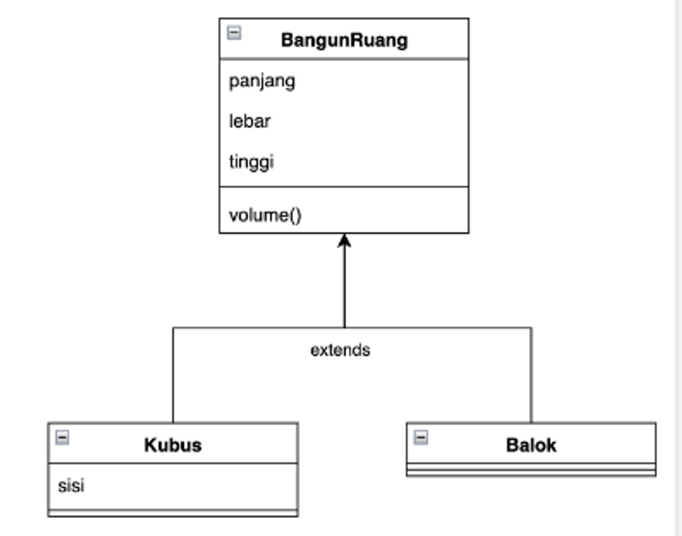

1. Dari rangkaian Class diatas, buatlah method Overriding untuk membedakan tiap proses dalam method antar Class! sehingga dapat melengkapi pengguaan code dibawah ini

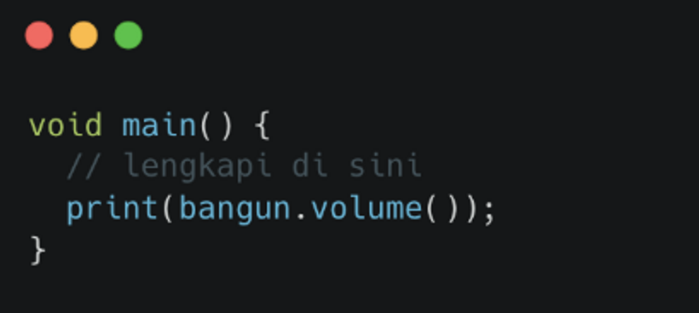

Code :

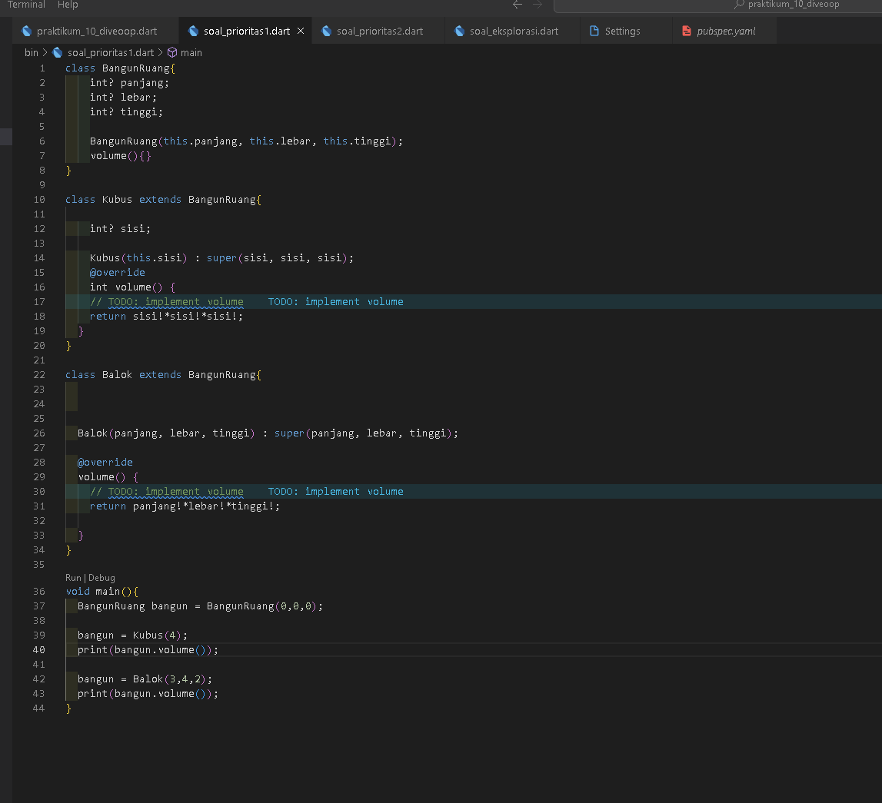

Output:

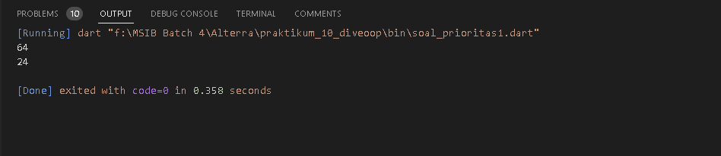

### **Soal Prioritas 2 (20)**

1. Buatlah Class dengan spesifikasi berikut!

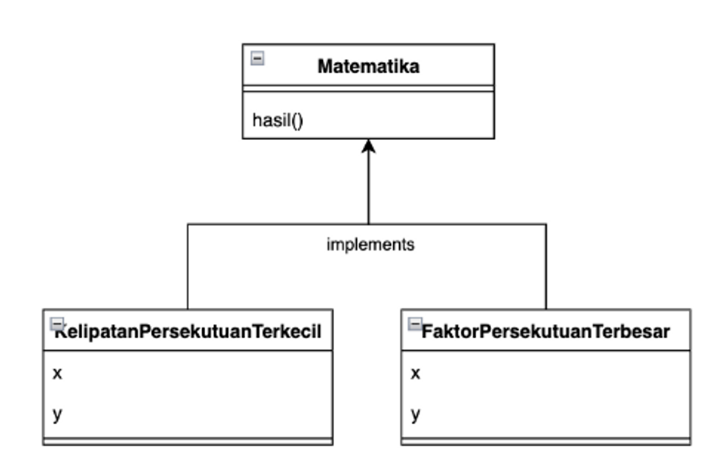

1. Dari rangkaian diatas, lengkapi kode berikut sehingga dapat menampilkan hasil pada Layar!

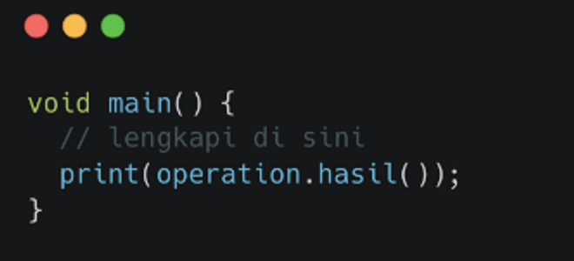

Code :

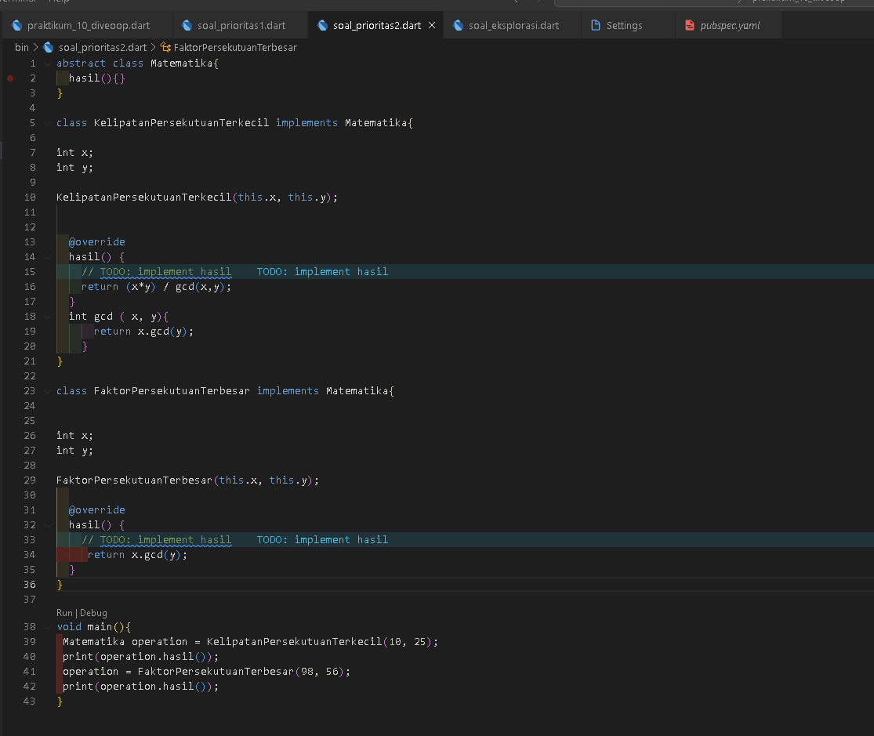

Output :

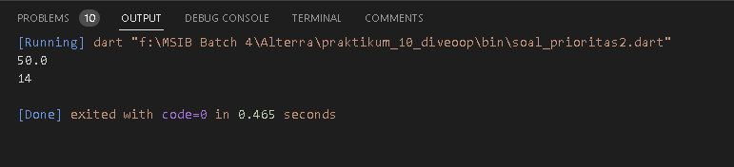

### **Soal Eksplorasi (20)**

1. Buatlah sebuah program berdasarkan class diagram berikut:

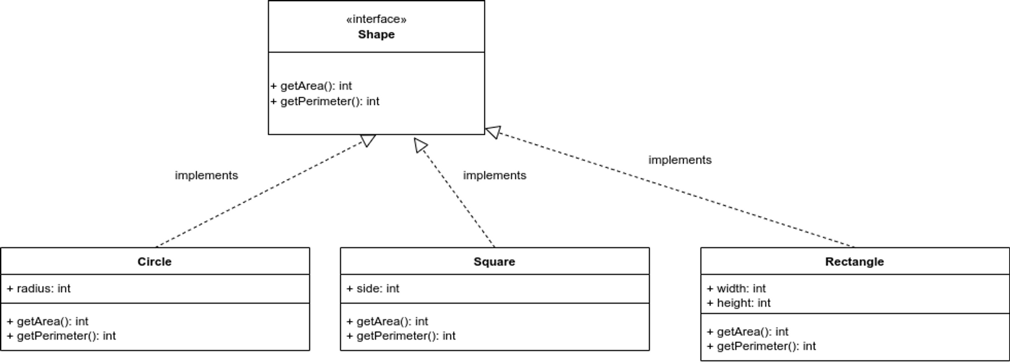

Kriteria dari program yang dibuat adalah sebagai berikut:

* Buat class beserta interface sesuai dengan class diagram diatas.
* Method getArea() digunakan untuk menghitung luas bangun datar.
* Method getPerimeter() digunakan untuk menghitung keliling bangun datar.
* Output yang harus ditampilkan adalah luas dan keliling untuk tiga bangun datar berdasarkan di class diagram

Code :

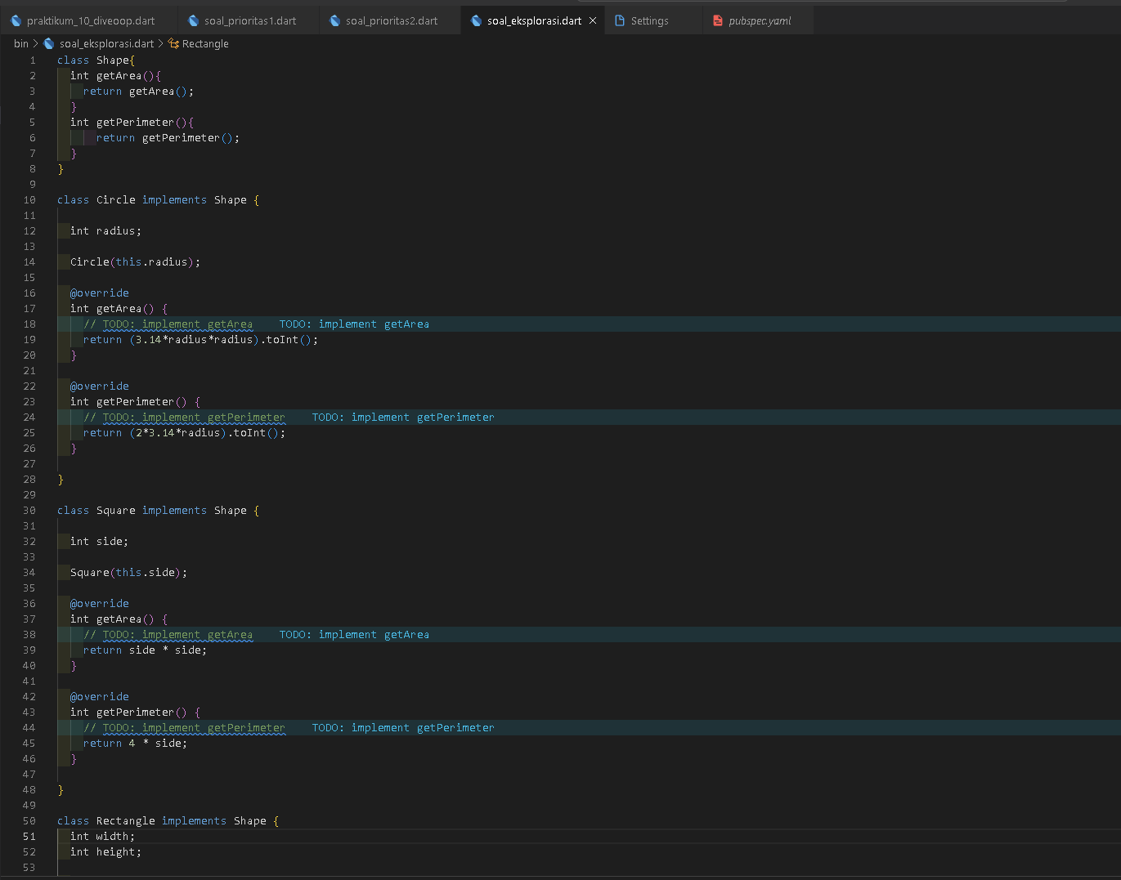

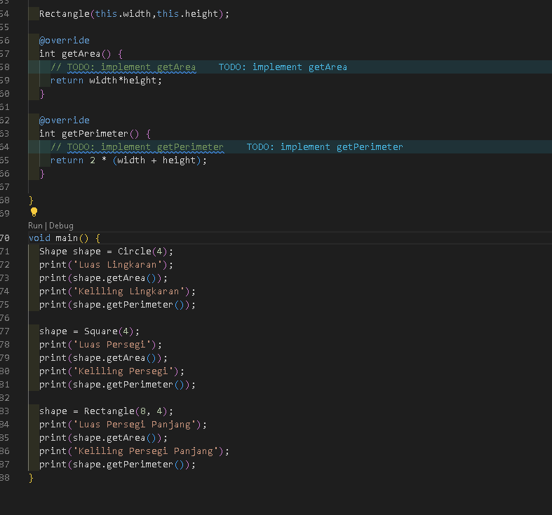

Output :

